Por favor dejar los números SIN cursiva.

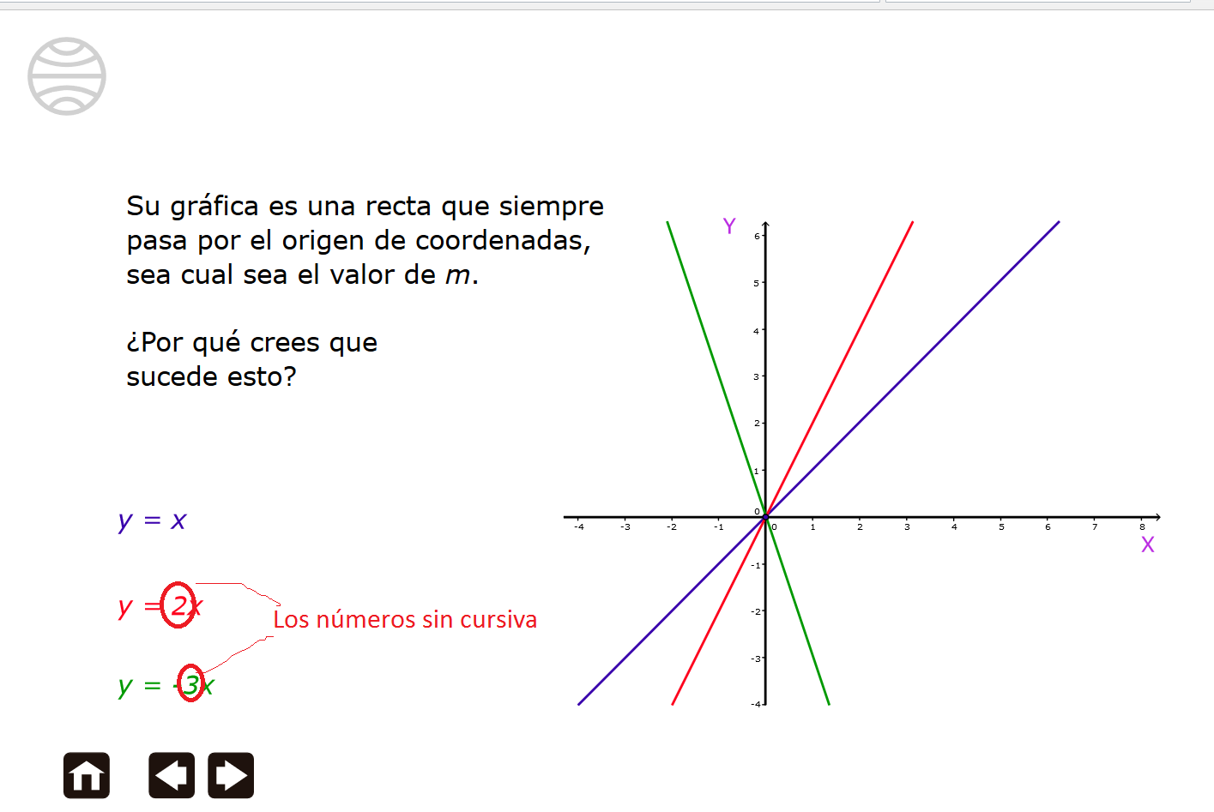

Por favor dejar los números SIN cursiva.

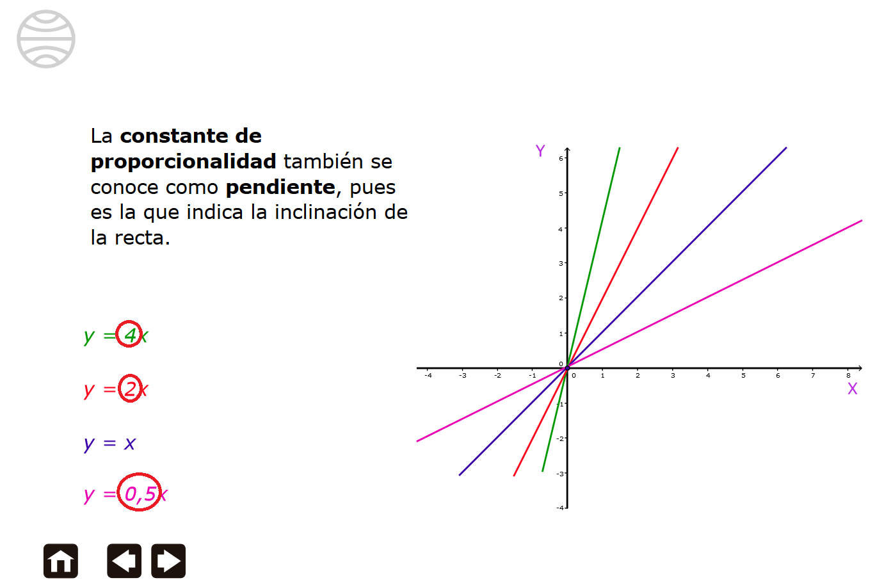

Por favor dejar los números SIN cursiva.

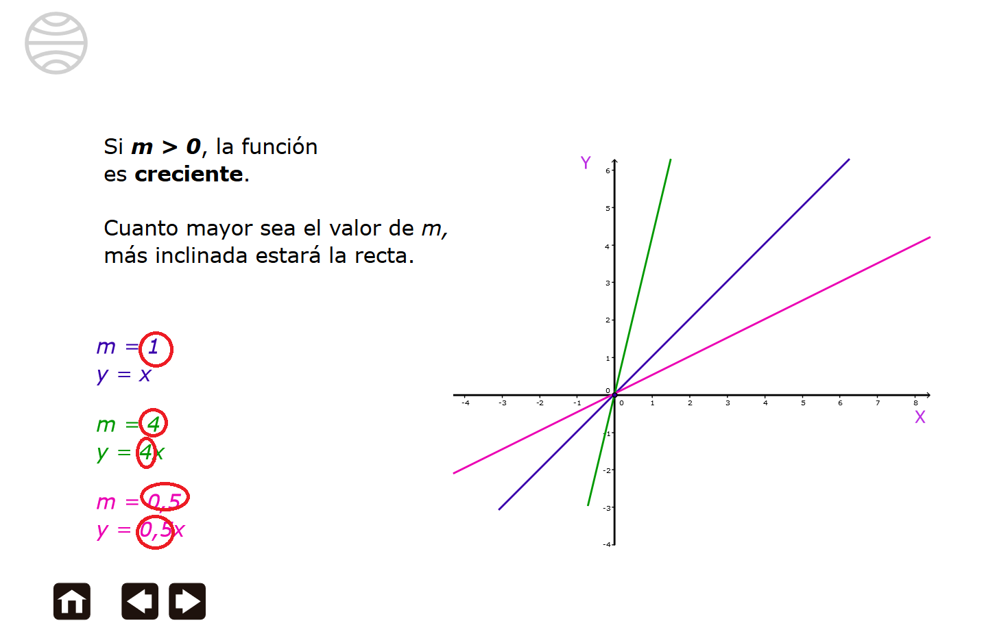

Por favor dejar los números SIN cursiva.

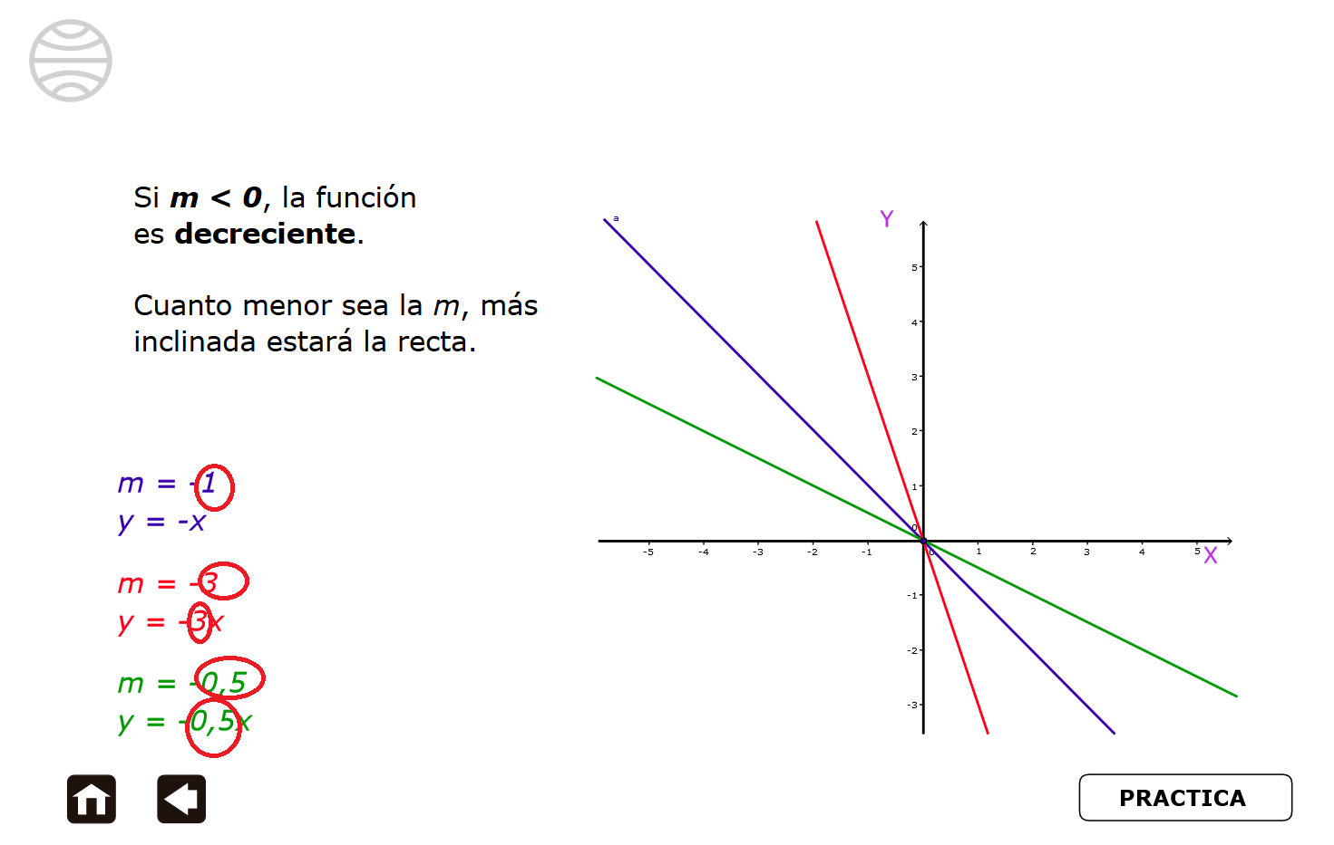

La letra que se resalta debe estar en cursiva.

